SOCLE COMMUN

- Sur chacune des figures, construis les symétriques des points par rapport à la droite (d) :

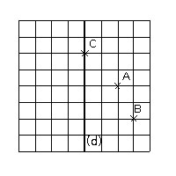
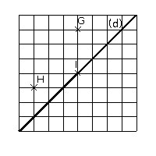
- En utilisant uniquement l'équerre et la règle graduée, construis le symétrique A' du point A par rapport à la droite (d):

A x

- Trace le symétrique du segment [RS] par rapport à la droite (d) puis nomme-le:
(d)
R
S

- Trace le symétrique du cercle de centre O par rapport à la droite (d) :

O x

- Construis le symétrique de chaque figure par rapport à la droite (d) :
(d)

Bilan du socle commun | / 25 | %
Socle obtenu :
Bilan de la compétence |  | %

Compétences :

- Construire le symétrique d'un point, d'un segment, d'un cercle.
- Construire ou compléter la figure symétrique d'une figure donnée à l'aide de la règle, de l'équerre, du compas, du rapporteur.

La compétence :
- Construire le symétrique d'une droite.

n 'est pas exigible pour le socle commun et ne le sera qu'en 5ème.

Commentaires :

